

Planning Report

July Group C2.02.05 | Diseño y Pruebas II | 14/02/2023

Barea Jiménez, Antonio ([antbarjim1@alum.us.es](mailto:antbarjim1@alum.us.es))

**Repositorio de Github:** [**https://github.com/Acme-L3/Acme-L3-D01**](https://github.com/Acme-L3/Acme-L3-D01)

**1**

# Índice

1. Historial de versiones 3
2. Resumen ejecutivo 4
3. Introducción 5
4. Contenido 6
5. Conclusiones 8
6. Bibliografía 9

**2**

# Historial de versiones

|  |  |  |
| --- | --- | --- |
| Versión | Fecha | Descripción de cambios |
| 1 | 15/02/2023 | Creación del documento |
| 2 | 20/06/2023 | Corrección del documento |
|  |  |  |

3

# Resumen Ejecutivo

El objetivo del grupo C2.02.05 es aprobar la asignatura de Diseño y Pruebas II intentando satisfacer los máximos requisitos posibles en el plazo indicado, así como, con los documentos correspondientes solicitados por el Product Owner. Para alcanzar este objetivo se han asignado a los estudiantes una serie de roles dependiendo de sus habilidades y destrezas:

* Álvaro Sánchez González. Analista, desarrollador y tester.
* Álvaro Carrera Bernal. Desarrollador y tester.
* Antonio Barea Jiménez. Desarrollador y tester.
* Javier Rodríguez Cordero. Desarrollador y tester
* Guillermo Alonso Pacheco Rodrigues. Manager, desarrollador y tester.

En la elaboración del proyecto, si nos encontrásemos ante una duda o inconveniente en el desarrollo de este nos podríamos en contacto ante el Product Owner

4

# Introducción

En este documento se mostrará un informe detallado de la planificación que ha empleado el estudiante para cumplir con los requisitos individuales de este entregable. En él se encuentra una explicación detallada de las tareas realizadas por orden, el rol implicado, junto con la cantidad de horas estimadas para completar la tarea y las horas dedicadas.

Además, se muestra el coste personal de realizar la tarea, el coste total y el coste de amortización.

La estructura del documento está dividida en 6 partes:

-La primera parte, indica el historial de cambios del documento.

-La segunda parte, se detalla el resumen ejecutivo, que muestra información relevante a la organización y asignación de roles del equipo

-En la tercera parte, se explica la introducción del documento, con el objetivo de este y una breve explicación de la estructura del documento.

-En la cuarta parte, se muestra la información más importante del documento

-En la quinta parte, se realiza una pequeña conclusión del documento.

-En la sexta parte, se muestra la bibliografía utilizada en este documento.

5

# Contenido

Para la realización de este entregable, primero, el estudiante 3 ha estimado el tiempo necesario para realizar cada una de las tareas. Debido a que son tareas individuales, han sido asignadas todas al mismo estudiante junto con su rol.

Una vez realizada la tarea, se ha anotado el tiempo invertido en completar esta en horas. Posteriormente se ha calculado el coste personal multiplicando las horas invertidas por el coste del rol que viene dado en €/horas. Tras realizar todos los cálculos se obtiene el total de horas invertidas sumando todas y el coste personal sumando todos los costes.

Finalmente, para calcular el coste de amortización se han tomado 3 años. Dividiendo el coste personal total entre 3 años obtenemos el coste de amortización anual.

6

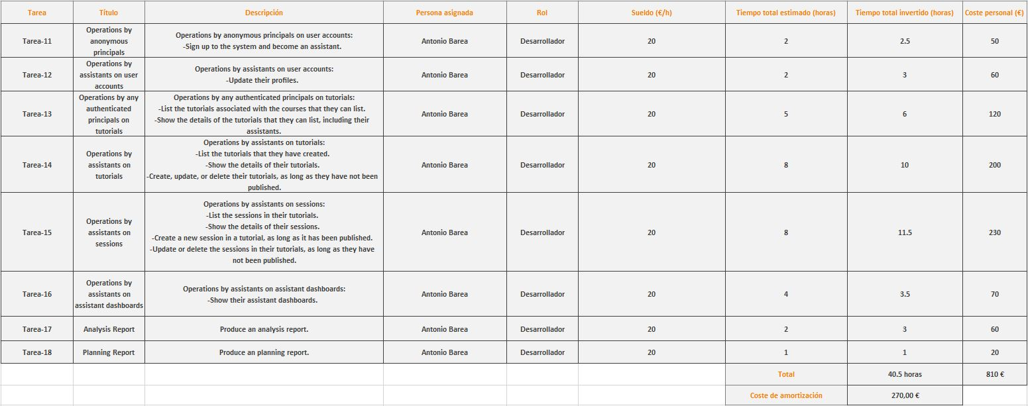

7

# 

# Conclusión

En conclusión, se han realizado todos los requisitos, aunque al igual que en el entregable anterior, muchos de ellos han necesitado más tiempo del estimado. No obstante, la realización de todos los requisitos, no solo acerca al estudiante al objetivo de aprobar la asignatura sino también de obtener una mejor calificación.

8

# Bibliografía

Intentionally blank

9